ПАМЯТКА ПО НЕДОПУЩЕНИЮ ПАЛОВ ТРАВЫ

Внимание пал травы!
Уважаемые граждане!
С приближением весны на территории Слюдянского района в пожароопасный период обостряется ситуация с неконтролируемыми палами травы. Выжигание травы не только ухудшает экологию, подрывает плодородие почвы, приводит к гибели птичьих гнёзд и полезных насекомых, но и создаёт угрозу возникновения пожара.

В целях недопущения возможных пожаров необходимо:
- соблюдать в быту требования пожарной безопасности, а также соблюдать и поддерживать противопожарный режим;
- выполнять меры предосторожности при пользовании газовыми приборами, предметами бытовой химии, проведении работ с легковоспламеняющимися и горючими жидкостями, другими опасными в пожарном отношении веществами, материалами и оборудованием;
- в случае обнаружения пожара сообщить о нем в подразделение пожарной охраны (по телефону 01, с мобильного - 010 или 112) и принять возможные меры к спасению людей, имущества и ликвидации пожара.
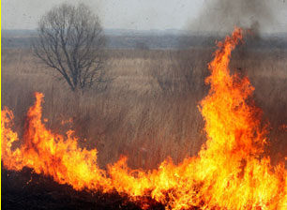
Запрещается выжигание сухой растительности на участках, прилегающих к зданиям, сооружениям, жилым домам, дачным и иным постройкам.
Не разрешается разведение костров, сжигание отходов и тары в пределах установленных нормами проектирования противопожарных расстояний до зданий и сооружений.
Сжигание отходов и тары должно проводиться только в специально отведенных для этих целей местах и под контролем обслуживающего персонала.
Приусадебные участки, дворы и придомовые территории необходимо очищать от сухой травы и мусора.
Не бросайте не затушенные окурки и спички в траву.
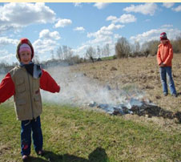
Не оставляйте во дворах баллоны с газом, а также емкости с легковоспламеняющимися или горючими жидкостями.
Строго пресекайте шалость детей с огнем.
Виновные в самовольном выжигании травы или иной растительности несут ответственность в соответствии с административным, а в случае наступления тяжёлых последствий, уголовным кодексом.
При обнаружении горения травы или иной растительности на территории города немедленно сообщите в ЕДДС Слюдянского района по телефону 112, 53-074, 51-001.
Не допускайте противоправных действий, берегите наш район!

